«Байкал-сервис Саратов»-транспортная компания, в компетенцию которой входит организация перевозок сборных грузов. Постоянное совершенствование и экономные тарифы позволяет нам считаться одной из лидирующих компаний на рынке грузоперевозок более 25 лет. Мы доставляем сборные грузы в самые сжатые сроки, отправляем машины регулярно.
Главное наше преимущество-это лояльное отношение и детальная работа с каждым клиентом индивидуально.

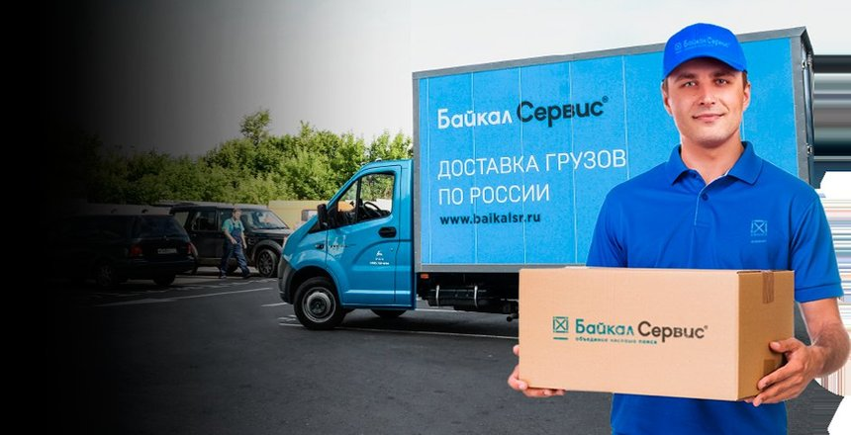

Преимущества работы с нами:
-широкая география грузоперевозок
-быстрые сроки доставки
-личный кабинет (полная история ваших грузоперевозок, получение полной информации о перемещении и статусе ваши грузов, предварительный расчёт стоимости и сроков перевозок)
-Персональный менеджер и постоянная информационная поддержка
-гибкие условия работы
-гибкая система скидок

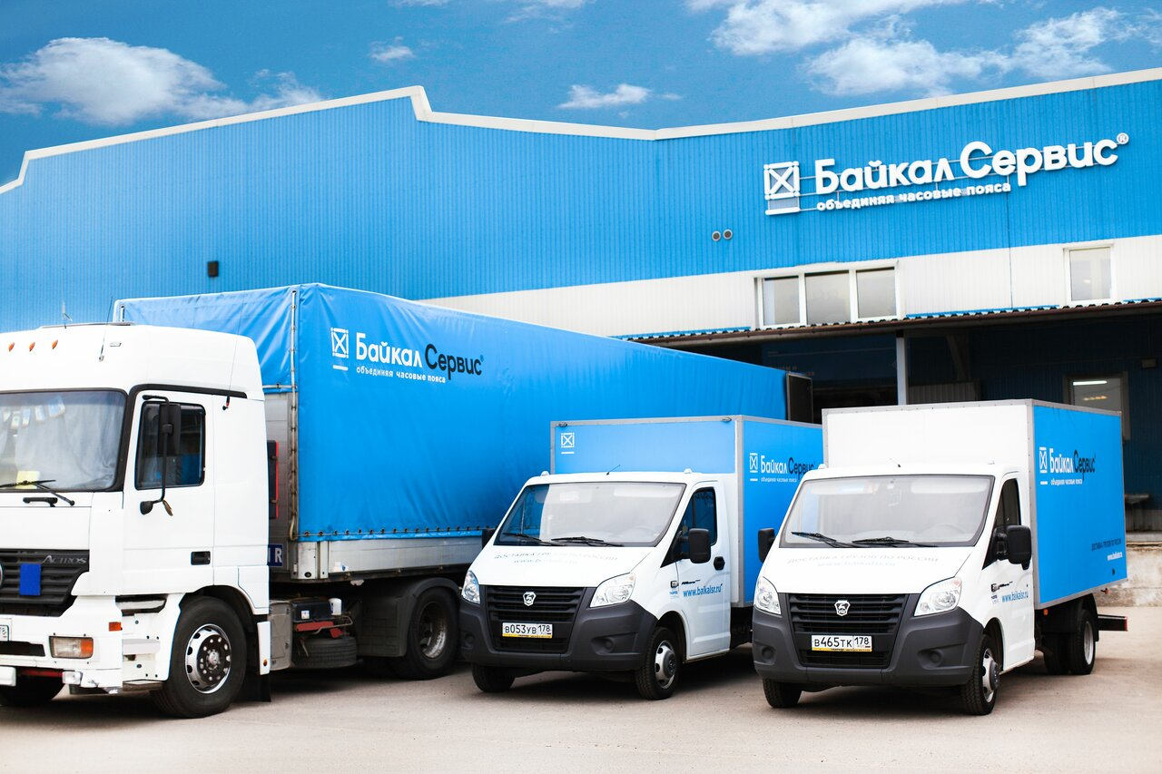

Наши услуги:
Услуги перевозки | Дополнительные услуги | Складские услуги
Сборные грузы | Забор и доставка груза | Ответственное хранение
Адресная доставка | Страхование | Бесплатное хранение груза
Универсальная доставка | Возврат документов | Упаковка
Доставка в гипермаркеты | Погрузо-разгрузочные работы
Авиаперевозки

По всем интересующим вопросам Вы можете обратиться в отдел продаж!
Наши контакты:
8(8452)39-08-08 доб. 25943, доб. 25942, доб. 25947, доб. 25949
Почта: info@srt.baikalsr.ru
Дополнительную информацию вы можете посмотреть на нашем сайте
https://www.baikalsr.ru/

